1. Nachdem Sie sich mit den Grundlagen des Planspiels Econ-SIM vertraut gemacht haben, gründen Sie nun Ihr Unternehmen. Über die Schaltfläche _**Spiel starten**_ oder über die Menüfolge **Rundenmonitor** und dieSchaltfläche _**Einstellungen vornehmen**_ gelangen Sie zur **Standortauswahl**.
   1. Lesen Sie die **Ausgangssituation** gemeinsam und klären Sie offene Fragen mit Hilfe des **Glossars**, in der Gruppe oder mit Ihrer Spielleitung (Lehrkraft).
   2. Sie können zwischen **3 Firmenstandorten** wählen. Diskutieren Sie in der Gruppe die Vor- und Nachteile der einzelnen Standorte. Wählen Sie anschließend einen der möglichen Standorte aus, indem Sie den entsprechenden Button aktivieren. 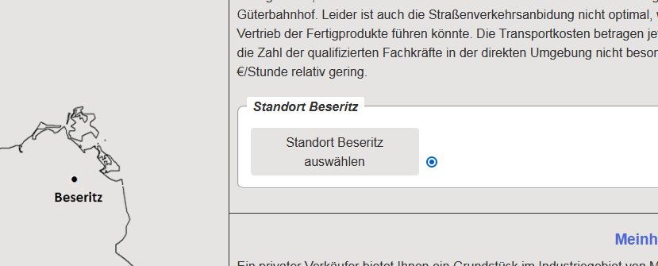
   3. 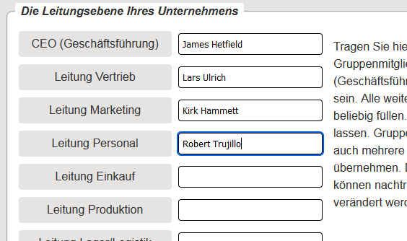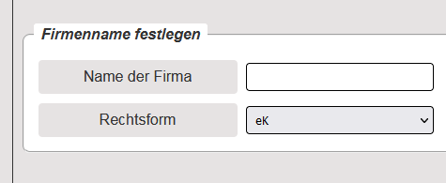Informieren Sie sich in den Texten über den **Namen der Firma** und die möglichen **Rechtsformen**. Legen Sie als Gruppe Namen und Rechtsform Ihres Unternehmens fest.
   4. Diskutieren Sie in Ihrer Gruppe über die Besetzung der Leitungsfunktionen Ihres Unternehmens. Ein Gruppenmitglied kann auch mehrere Leitungsfunktionen übernehmen. Sie können die Funktionen im weiteren Verlauf auch noch ändern.
   5. Klicken Sie zum Abschluss die Schaltfläche _**Unternehmen gründen**_. Ihre Einstellungen sind jetzt gespeichert. Wenn alle Mitkonkurrenten ebenfalls Ihre Einstellungen vorgenommen haben, kann das Planspiel starten.

Bitte nutzen Sie zur Navigation im Planspiel immer die entsprechenden Schaltflächen. Nutzen Sie **nicht** die Aktualisieren-, Vor-, Zurück- oder F5-Taste Ihres Browsers.

1. Präsentieren Sie Ihren Mitschülerinnen und Mitschülern, welchen Standort, welchen Firmennamen und welche Rechtsform Sie in Ihrer Gruppe ausgewählt haben. Welche Gründe haben Sie zu Ihrer Entscheidung bewogen?